Tillsynsbegäran – information om höga naturvärden och fridlysta arter i samrådsanmälan S 440-2023 i Överkalix kommun
Denna tillsynsbegäran behandlar höga naturvärden i samrådsanmälan S 440-2023 i Överkalix kommun som inkom 2023-02-03 och omfattar 164,8 ha.
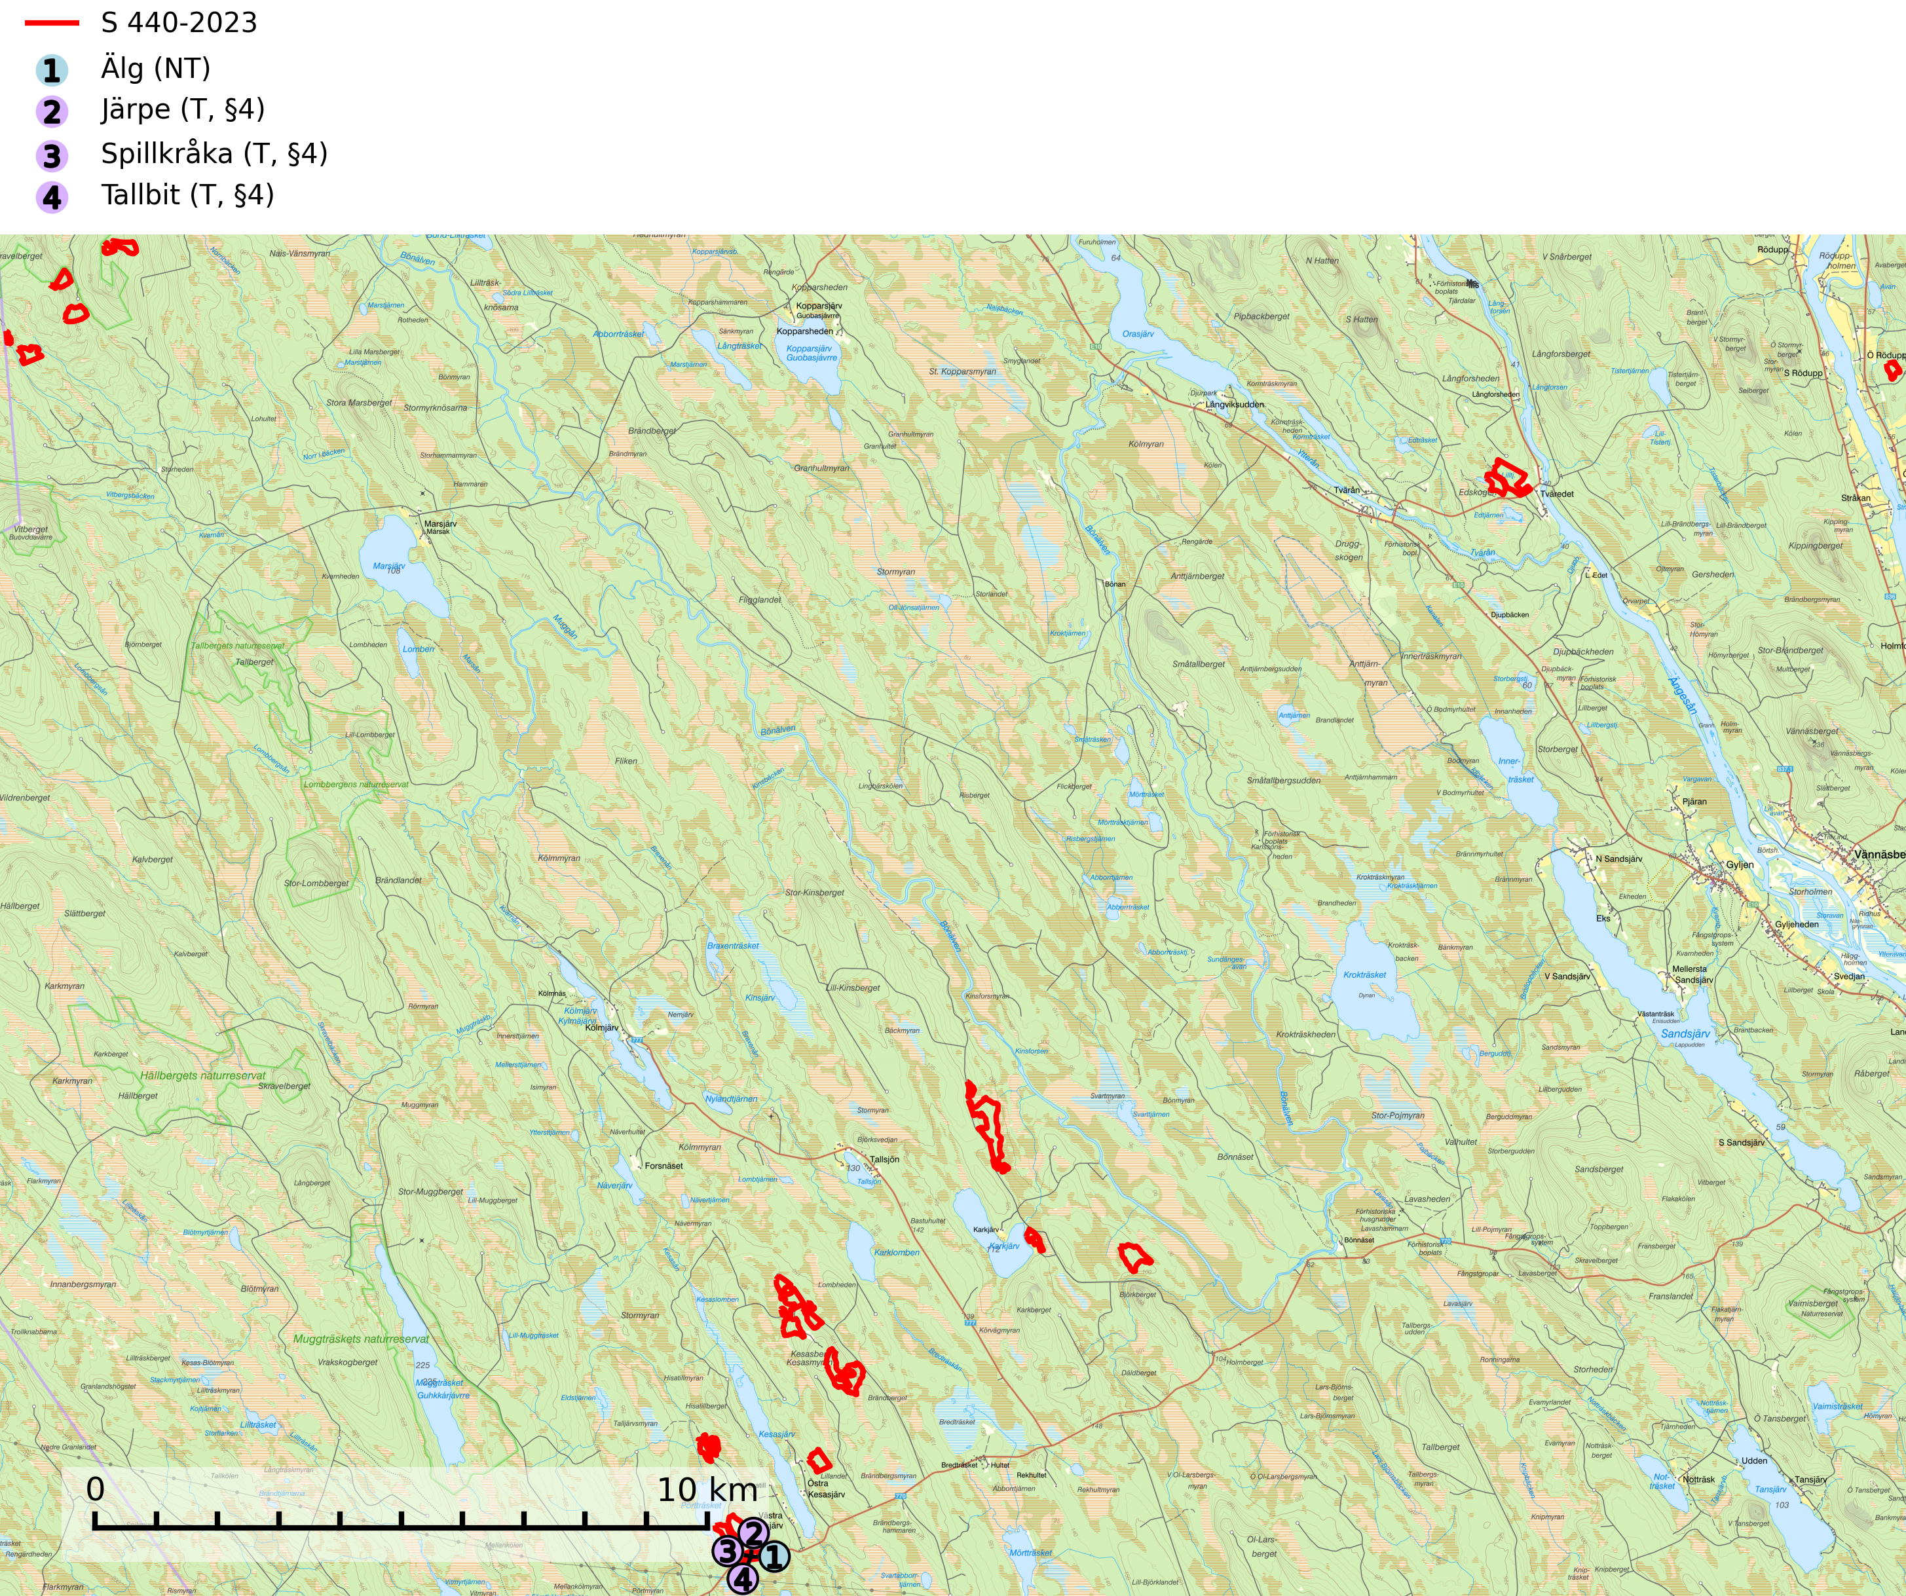
Figur 1. Fyndplatser för naturvårdsarter i samrådsanmälan. Markörer utan svart kant är placerade på fyndplatsen. Markörer med svart kant är placerade vid sidan av fyndplatsen och har ett svart streck som visar fyndplatsens exakta position. Kartans mittpunktskoordinat är N 7382637, E 831579 i SWEREF 99 TM.
I samrådsanmälan finns fynd av 4 naturvårdsarter, varav 1 är rödlistad, 3 är fridlysta och 3 är typiska (T): älg (NT), järpe (T, §4), spillkråka (T, §4) och tallbit (T, §4). Se Figur 1.

Tillsynsbegäran
Vi begär härmed att Skogsstyrelsen fattar beslut enligt miljöbalken som säkerställer att skogens höga naturvärden bevaras samt att EU-lagstiftning efterlevs och att artskyddsbrott förhindras.
Vi önskar även ta del av de ställningstaganden och beslut som myndigheten meddelar till följd av aktuell samrådsanmälan och föreningens inlaga (se 34 § förvaltningslagen).

Naturvårdsarter och fridlysta arter
Nedan följer beskrivningar av de naturvårdsarter och fridlysta arter som har sina livsmiljöer och växtplatser i den samrådsanmälda skogen. Se även ytterligare artfakta i BILAGA 1. De påträffade naturvårdsarterna är ett tydligt kvitto på att det rör sig om en skog med höga naturvärden.
Järpe (§4), som är upptagen i bilaga 1 och 2 EU:s fågeldirektiv, är mycket stationär inom sitt revir som är minst 25 hektar stort. Livsmiljöerna utgörs av tät barrskog med inblandning av lövträd och en väl utvecklad flerskiktad struktur med bärris och yngre eller undertryckta, täta granar i ett lägre skikt, ofta utmed bäckar och åar inne i den skyddande granskogen. Den överlever inte om dess livsmiljö kalavverkas och är även känslig för röjning, gallring och avverkning där unga granar och lövträd inte sparas i tillräcklig omfattning. Arten finns i sammanhängande grandominerad skog över hela Sverige men förekomsterna är betydligt glesare i Götaland än i övriga landet. Järpe är typisk art för 9010 Taiga, 9080 Lövsumpskog och 9740 Skogsbevuxen myr (SLU Artdatabanken, 2026).
Spillkråka (§4) omfattas av bilaga 1 i EU:s fågeldirektiv och är typisk art för 9010 Taiga och 9740 Skogsbevuxen myr. Den behöver grova träd, främst tall, asp och bok som boträd. Skogsbruk med korta omloppstider och täta, homogena ungskogar utgör det största hotet. Spillkråka är en nyckelart i skogliga miljöer vars övergivna bohål utnyttjas av flera andra hålhäckande fågelarter och fladdermöss, däribland pärluggla (EN, §4), knipa (§4), salskrake (§4) och skogsduva (§4). Hökuggla (VU, §4) och slaguggla (§4) häckar ofta i högstubbar som brutits av i höjd med ett gammalt spillkråkebo (SLU Artdatabanken, 2026; Skogsstyrelsen, 2016).
Tallbit (§4) ställer höga krav på sin livsmiljö och permanent förekomst av häckande tallbit finns huvudsakligen i gammal grandominerad barrblandskog av naturskogskaraktär. Reviren är relativt stora (12–75 hektar) och arten saknas i områden med storskaligt skogsbruk med hög andel stora hyggen och täta ungskogar. Områden med dokumenterad permanent förekomst har vanligtvis så stora naturvärden att skogsbruk är olämpligt. Tallbit är typisk art för 9010 Taiga (SLU Artdatabanken, 2026; Skogsstyrelsen, 2016). Observationer av tallbit i naturskog eller under häckningstid måste alltid utredas.

EU:s fågeldirektiv
Europeiska unionens medlemsländer är skyldiga att agera i enlighet med EU:s fågeldirektiv där det uttryckligen står att direktivet gäller för fåglar samt för deras ägg, bon och livsmiljöer (artikel 1). Vidare att de åtgärder som vidtas inte får leda till en försämring av den nuvarande situationen beträffande bevarandet av de fågelarter som avses i artikel 1 (artikel 13). Fågeldirektivet är styrande för tillsynsansvariga myndigheters ärendehantering, ställningstaganden och beslutsfattande.

BILAGA 1 – Fridlysta arter

Järpe – ekologi samt krav på livsmiljön
Järpe är fridlyst enligt 4§ artskyddsförordningen och upptagen i bilaga 1 och 2 EU:s fågeldirektiv. Den finns i sammanhängande grandominerad skog över hela Sverige men förekomsterna är betydligt glesare i Götaland än i övriga landet. Järpen har sina livsmiljöer i tät barrskog med inblandning av lövträd och en väl utvecklad flerskiktad struktur med bärris och yngre eller undertryckta, täta granar i ett lägre skikt, ofta utmed bäckar och åar inne i den skyddande granskogen (SLU Artdatabanken, 2026).
Arten behöver lämpliga skogsbestånd om sammanlagt minst 25 hektar. Den är mycket stationär inom sitt revir och när ett par etablerat sig stannar de så länge miljön är intakt. Den undviker öppen mark och förﬂyttar sig sällan över större öppna myrar eller åkermark, och är därför känslig för fragmentering. Järpen överlever inte om dess livsmiljö kalavverkas och är även känslig för röjning, gallring och avverkning där unga granar och lövträd inte sparas i tillräcklig omfattning. Järpe är typisk art för 9010 Taiga, 9740 Skogsbevuxen myr och 9080 Lövsumpskog (SLU Artdatabanken, 2026).

Referenser – järpe
SLU Artdatabanken, 2026. Artfaktablad. Naturvård – artfakta. SLU Artdatabanken, Uppsala

Spillkråka – ekologi samt krav på livsmiljön
Spillkråka (§4) ingår i bilaga 1 EU:s fågeldirektiv och är typisk art för 9010 Taiga och 9740 Skogsbevuxen myr. Den lever i både barr- och blandskog liksom i ren lövskog. De tätaste populationerna tenderar att finnas i äldre, variationsrik blandskog med gott om död ved och gamla träd. Varje par utnyttjar 400–1000 hektar skog beroende på skogens kvalitet. Skogsbruk med korta omloppstider och täta, homogena ungskogar utgör det största hotet (SLU Artdatabanken, 2026).
Spillkråka är en nyckelart i skogliga miljöer vars övergivna bohål utnyttjas av flera andra hålhäckande fågelarter och fladdermöss, däribland pärluggla (EN, §4), knipa (§4), salskrake (§4) och skogsduva (§4). Hökuggla (VU, §4) och slaguggla (§4) häckar ofta i högstubbar som brutits av i höjd med ett gammalt spillkråkebo (Skogsstyrelsen, 2016).

Referenser – spillkråka
Skogsstyrelsen, 2016. Vägledning för hänsyn till spillkråka. Vägledningar och kunskapsstöd artskydd – Skogsstyrelsen.
SLU Artdatabanken, 2026. Artfaktablad. Naturvård – artfakta. SLU Artdatabanken, Uppsala.

Tallbit – ekologi samt krav på livsmiljön
Tallbit (§4) är typisk art för 9010 Taiga och prioriterad art enligt Skogsvårdslagen. Den förekommer från norra Dalarna och norrut genom de inre delarna av Norrland, norrut till norra Norrbotten. Tallbiten ställer höga krav på sin livsmiljö och permanent förekomst av häckande tallbit finns huvudsakligen i gammal grandominerad barrblandskog av naturskogskaraktär med inslag av björk, gråal, rönn och viden, påfallande ofta i områden med inslag av myrmark och små vattendrag. Reviren är relativt stora (12–75 hektar enligt befintliga studier) och arten saknas i områden med storskaligt skogsbruk med hög andel stora hyggen och täta ungskogar. Områden med dokumenterad permanent förekomst har ofta så stora naturvärden att skogsbruk är olämpligt (SLU Artdatabanken, 2026; Skogsstyrelsen, 2016).
Arealerna grandominerad naturskog har i stora delar av landet blivit allt för små, och bestånden är dessutom i många fall allt för isolerade, för att kunna upprätthålla stabila populationer. Omdaningen av naturskogsartad skog till produktionsskog medför en förlust av viktiga häckningsmiljöer, något som förstärks av ökad fragmentering av kvarvarande naturskogsartade bestånd. Områden med dokumenterad permanent förekomst i naturskogsmiljöer kan ha så stora naturvärden att de bör bli föremål för områdesskydd eller naturvårdsavsättningar (Skogsstyrelsen, 2016).
Tallbiten flyttar normalt endast begränsade sträckor inom norra barrskogsregionen och de flesta vintrar ses den endast i mycket liten omfattning utanför häckningsområdet. Med långa och oregelbundna mellanrum uppträder tallbiten invasionsaktigt och i samband med sådana rörelser kan den observeras i stora delar av Sverige (SLU Artdatabanken, 2026).

Referenser – tallbit
Skogsstyrelsen, 2016. Vägledning för hänsyn till tallbit. Vägledningar och kunskapsstöd artskydd - Skogsstyrelsen
SLU Artdatabanken, 2026. Artfakta: tallbit (Pinicola enucleator).

